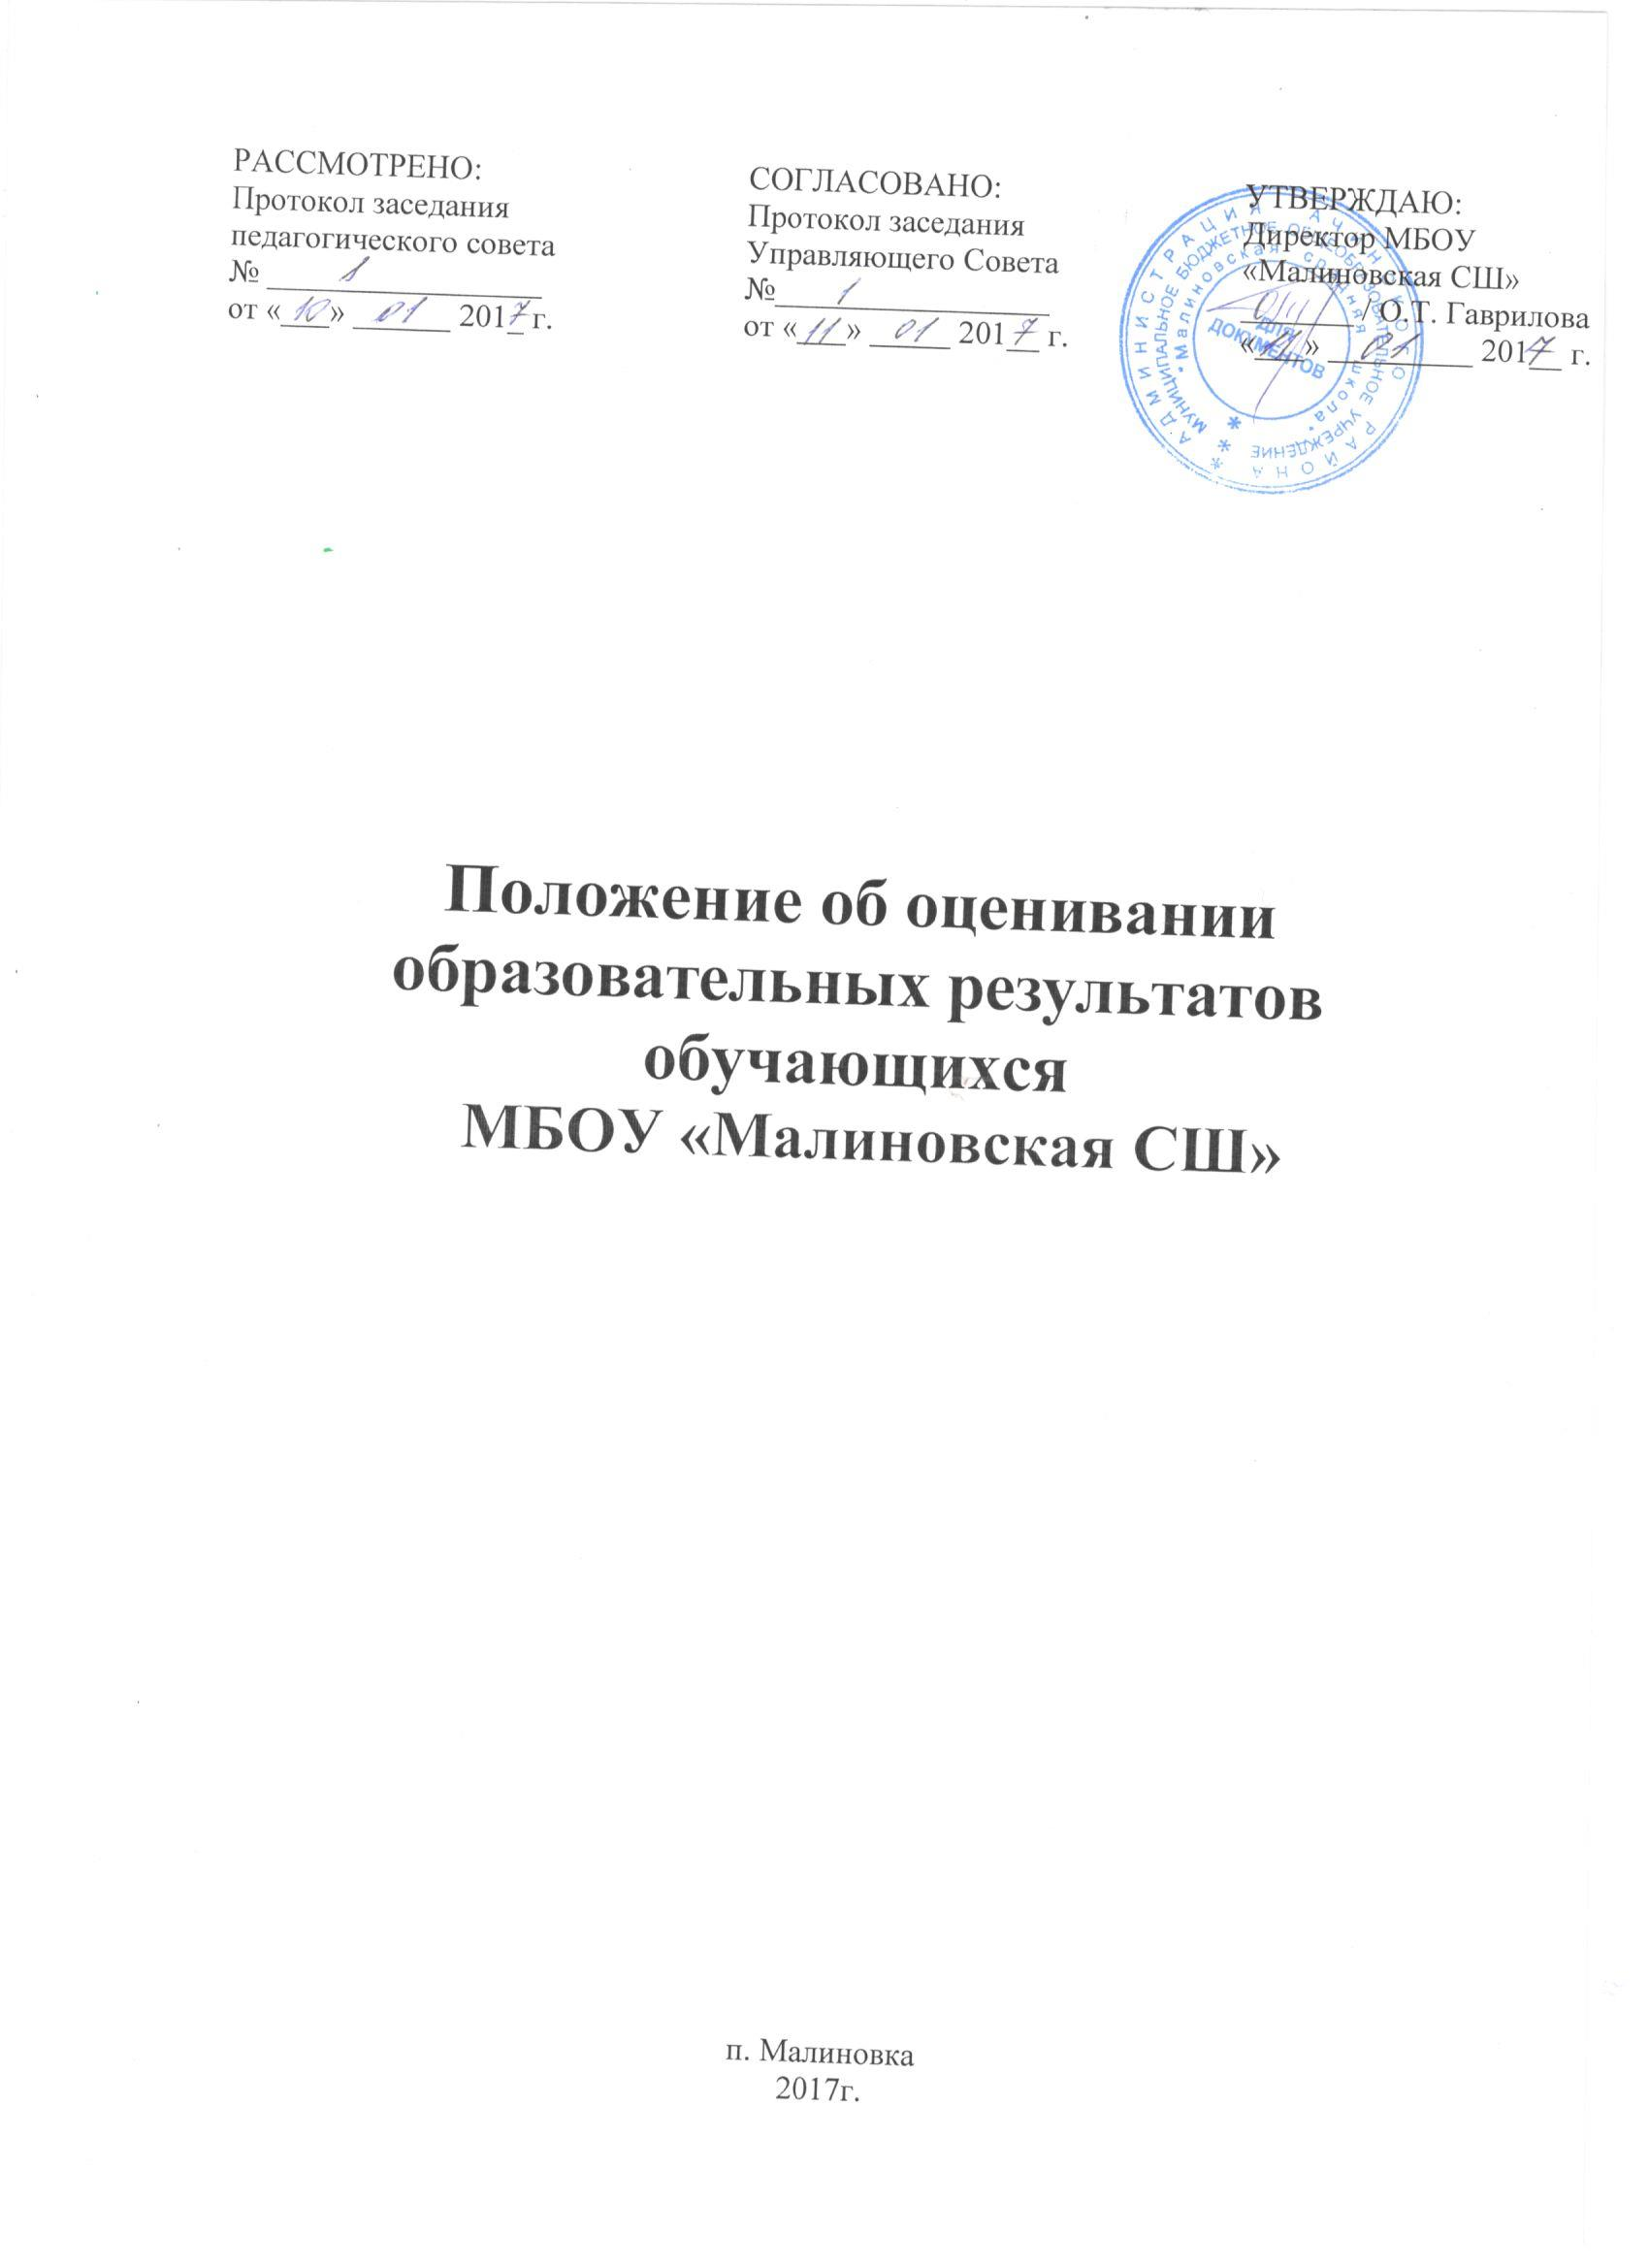

- Общие положения
  - Настоящее Положение разработано в соответствии ч.1,3 ст.11, ч.3 ст.28, ч.1 ст.34, ч.2,4,5,7 ст.58 Федерального закона от 29.12.2012 №273-ФЗ «Об образовании в Российской Федерации», Уставом МБОУ «Малиновская СШ».
  - Настоящее положение разработано в соответствии с Федеральным законом «Об образовании в Российской Федерации». № 273 от 29 декабря 2012 года, нормативными правовыми актами, регламентирующими реализацию процедуры оценки качества образования, Уставом школы и регламентирует содержание и порядок промежуточной аттестации обучающихся, их перевод по итогам учебного года.
  - Настоящее Положение утверждается директором школы по решению педагогического Совета школы, имеющего право вносить в него свои изменения и дополнения. Настоящее Положение устанавливает требования к отметке и оценке учебных достижений и обязательно для учащихся и учителей школы.
  - В настоящем Положении использованы следующие определения:
Отметка – это результат процесса оценивания, количественное выражение учебных достижений учащихся в цифрах или баллах.
Оценка учебных достижений – это процесс, по установлению степени соответствия реально достигнутых результатов планируемым целям. Оценке подлежат как объём, системность знаний, так и уровень развития интеллекта, навыков, умений, компетенций, характеризующие учебные достижения ученика в учебной деятельности.
Текущий контроль успеваемости – это систематическая проверка знаний учащихся, проводимая учителем на текущих занятиях в соответствии с учебной программой.
Тематический контроль – это выявление и оценка знаний, умений, навыков учащихся, усвоенных ими после изучения логически завершённой части учебного материала (темы, подтемы, раздела).
Периодический контроль – подразумевает проверку степени усвоения учащимися учебного материала за длительный период времени и проводится три раза в год в виде входного, рубежного и итогового контроля ЗУНов учащихся по всем предметам инвариантной части базисного учебного плана.
Промежуточная аттестация учащихся – процедура, проводимая с целью оценки качества усвоения содержания части или всего объёма одной учебной дисциплины после завершения её изучения.
Годовая Государственная аттестация учащихся – процедура, проводимая с целью определения степени освоения ими государственного общеобязательного стандарта среднего общего образования.
  - Целью аттестации является:
- обеспечение социальной защиты обучающихся, соблюдение их прав и свобод в части регламентации учебной загруженности в соответствии с санитарными правилами и нормами, уважение их личности и человеческого достоинства;
- установление фактического уровня теоретических знаний учащихся по предметам учебного плана, их практических умений и навыков;
- соотнесение этого уровня с требованиями к уровню подготовки учащихся;
- контроль выполнения учебных программ и календарно- тематического планирования изучения учебных предметов.
  - Критерии выставления отметок:
Основой для определения уровня знаний являются критерии оценивания - полнота знаний, их обобщенность и системность:
- полнота и правильность – это правильный, полный ответ;
- правильный, но неполный или неточный ответ;
- неправильный ответ;
- нет ответа.
При выставлении отметок необходимо учитывать классификацию ошибок и их количество:
- грубые ошибки;
- однотипные ошибки;
- негрубые ошибки;
- недочеты.
  - Шкала отметок:
В школе принята пятибальная шкала отметок, хотя фактически работает четырехбальная:
«5» – отлично;
«4»– хорошо;
«3»– удовлетворительно;
«2»– неудовлетворительно.
Отметку «5» - получает ученик, если его устный ответ, письменная работа, практическая деятельность в полном объеме соответствует учебной программе, допускается один недочет, объем знаний и умений составляет 95-100% содержания (правильный полный ответ, представляющий собой связное, логически последовательное сообщение на определенную тему, умение применять определения, правила в конкретных случаях. Ученик обосновывает свои суждения, применяет знания на практике, приводит собственные примеры).
Отметку «4» - получает ученик, если его устный ответ, письменная работа, практическая деятельность или её результаты в общем соответствуют требованиям учебной программы, но имеются одна или две негрубые ошибки, или три недочета и объем знаний и умений составляет 75-94% содержания (правильный, но не совсем точный ответ).
Отметку «3» - получает ученик, если его устный ответ, письменная работа, практическая деятельность и её результаты в основном соответствуют требованиям программы, однако имеется: 1 грубая ошибка и 2 недочета, или 1 грубая ошибка и 1 негрубая, или 2-3 грубых ошибки, или 1 негрубая ошибка и 3 недочета, или 4-5 недочетов. Учащийся владеет знаниями и умениями в объеме 50-74% содержания (правильный, но не полный ответ, допускаются неточности в определении понятий или формулировке правил, недостаточно глубоко и доказательно ученик обосновывает свои суждения, не умеет приводить примеры, излагает материал непоследовательно).
Отметку «2» - получает ученик, если его устный ответ, письменная работа, практическая деятельность и её результаты частично соответствуют требованиям программы, имеются существенные недостатки и грубые ошибки, объем знаний и умений учащегося составляет 20-50% содержания (неправильный ответ).
  - Оценка – это мнение о ценности, уровне или значении кого-нибудь, или чего-нибудь; это словесная характеристика результатов действия («молодец», «оригинально», «а вот здесь не точно, потому что…»). Оценка может выражаться знаком и интенсивностью эмоционального переживания, его вербальной версией, оценочным суждением.
Задачи оценки:
1. Формирование и корректировка ценностных отношений учащихся.
2. Формирование адекватной самооценки учащихся.
Принципы оценки:
1. Объективность.
2. Эмоциональность.
3. Адекватность.
4. Может даваться любому действию ученика, особенно успешному.
Функции оценки
Ориентирующая функция – содействует осознанию учеником результатов процесса деятельности и пониманию собственной роли в нём.
Информирующая – даёт информацию об успехах и нереализованных возможностях ученика.
Корректирующая – способствует изменению действий ученика, его установок, взглядов.
Воспитывающая – создаёт условия для воспитания качеств личности, проявления чувств и т.д.
Социальная – влияет на самооценку, статус ученика в коллективе сверстников.
Диагностическая – определяет уровень знаний, сформированность умений, качеств личности.
Стимулирующая – способствует созданию успеха, поддержанию интереса к деятельности и т.п.
  - Промежуточная аттестация подразделяется на текущую, включающую в себя поурочное, потемное, почетвертное, полугодовое и годовое оценивание результатов работы обучающихся (проводится учителем во 2-11 классах), итоговый контроль (переводная аттестация) по результатам тестирования, экзаменов, собеседований и контрольных работ за учебный год (проводится администрацией во 2-11 классах).

- Текущая аттестация обучающихся
  - Текущей аттестации подлежат обучающиеся всех классов.
  - Текущая аттестация обучающихся 1 класса и 2 класса в первом полугодии осуществляется качественно без фиксации их достижений в классных журналах в виде отметок по 5-ти бальной шкале.
  - Текущая аттестация обучающихся 1 класса в течение года и 2 класса в первом полугодии по иностранному языку осуществляется качественно без фиксации их достижений в классных журналах в виде отметок по 5-ти бальной шкале.
  - Учащиеся, обучающиеся по индивидуальным учебным планам, аттестуются только по предметам, включенным в этот план.
  - Обучающиеся, пропустившие по не зависящим от них обстоятельствам более половины учебного времени, не аттестуются. Вопрос об аттестации таких обучающихся решается в индивидуальном порядке директором школы по согласованию с родителями обучающегося.
  - Форму текущей аттестации определяет учитель с учетом контингента обучающихся, содержания учебного материала, используемых им образовательных технологий и других обстоятельств.
  - Письменные самостоятельные, фронтальные, групповые и тому подобные работы, лабораторные работы учащихся обучающего характера после обязательного анализа и оценивания не требуют обязательного переноса оценок в классный журнал.
  - Результаты работ обучающихся контрольного характера должны быть отражены в классном журнале, как правило, к следующему уроку по этому предмету.
  - Отметка обучающегося за четверть или полугодие, как правило, не может превышать среднюю арифметическую результатов контрольных, лабораторных, практических и самостоятельных работ, имеющих контрольный характер. Отметка обучающегося за четверть или полугодие выставляется учителем при наличии не менее 3-х отметок у обучающихся.
  - Четвертные (полугодовые), годовые оценки выставляются за два дня до начала каникул или начала аттестационного периода. Классные руководители должны довести до сведения учащихся и их родителей итоги аттестации и решение педагогического совета школы о переводе учащегося, а в случае неудовлетворительных результатов учебного года или экзаменов - в письменном виде под роспись родителей учащегося с указанием даты ознакомления.
  - Учащимся 10-11 классов выставляются отметки за полугодие.

- Итоговый контроль (переводная) аттестация
  - Итоговый контроль (переводная аттестация) проводится в форме контрольных работ, тестов.
  - К итоговому контролю (переводной аттестации) допускаются учащиеся 2-11 классов, имеющие не более двух неудовлетворительных оценок с обязательной сдачей контрольной работы по этим предметам.
  - Итоговый контроль проводит комиссия, состав которой утверждается приказом директора. В состав комиссии входят учитель и ассистент.
  - Предметы, выносящиеся на итоговый контроль, определяются администрацией школы, рассматриваются педагогическим советом школы и утверждаются директором школы.
  - Итоговый контроль проводится по расписанию, утвержденному директором, не позднее, чем за две недели до начала аттестации.
  - Проверка письменных работ осуществляется комиссией в школе.
  - Протокол итогового контроля учитель сдает заместителю директора по УВР после проведения контрольной работы и проверки письменных работ.
  - Учащиеся, получившие на итоговом контроле неудовлетворительные оценки, пересдают его в течение 10 дней.
  - Результаты итогового контроля обсуждаются на совещании при администрации.
  - Результаты итогового контроля при выставлении итоговой отметки имеют рекомендательный характер.
  - В случае несогласия учащегося и (или) его родителей (лиц их заменяющих) с выставленной четвертной, полугодовой, годовой, итоговой отметкой, отметкой полученной на итоговом контроле по предмету она может быть пересмотрена. Для пересмотра на основании письменного заявления родителей приказом по школе создается конфликтная комиссия, которая в форме экзамена или собеседования в присутствии родителей обучающегося определяет соответствие выставленной отметки по предмету фактическому уровню его знаний. Решение комиссии оформляется протоколом и является окончательным.
  - Итоговая оценка по учебному предмету, курсу (за исключением факультативных) выставляется учителем на основании оценок за учебный год, результатов годовой аттестации и фактических знаний, умений и навыков учащихся. Положительная итоговая отметка за учебный год не может быть выставлена при неудовлетворительном результате итогового контроля.
  - В случае отсутствия ученика на итоговом контроле по болезни, он переносится на период после выздоровления ученика.
  - От промежуточного контроля в переводных классах могут быть освобождены обучающиеся:
    - имеющие отличные отметки по всем предметам учебного плана (за исключением предметов, по которым обучающийся освобожден по состоянию здоровья);
    - призеры областных (районных) предметных олимпиад, конкурсов;
    - прошедшие или направляющиеся на санаторное лечение в течение текущего учебного года.

- Перевод обучающихся
  - Обучающиеся, успешно освоившие содержание учебных программ за учебный год, решением педагогического совета переводятся в следующий класс.
  - В отношении учащихся, имеющих по итогам учебного года 2 и более неудовлетворительных оценки, педагогический совет школы может рекомендовать родителям: повторный курс обучения; обучение в вечерней школе; обучение в форме семейного образования, экстерната.
  - Обучающиеся, не освоившие образовательную программу предыдущего уровня, не допускаются к обучению на следующей ступени общего образования.

- Условный перевод обучающихся

  - Условный перевод в следующий класс применяется к обучающимся на ступени начального общего и основного общего образования, имеющим по итогам учебного года академическую задолженность по одному предмету.
  - Учащиеся, имеющие неудовлетворительную годовую отметку по учебному предмету, должны пройти итоговый контроль по этому предмету.
  - Решение об условном переводе в следующий класс принимается педагогическим советом с учетом возможностей учащегося установить пробелы в знаниях в установленные сроки. В приказе директора школы о переводе учащихся указываются фамилии учащихся, переведенных условно в следующий класс. Администрация школы знакомит под поспись родителей (законных представителей) учащихся. В личное дело учащегося вносится соответствующая запись.
  - С учащимися, условно переведенными в следующий класс условно, в течение установленного педагогическим советом срока (в течение следующего учебного года) проводятся специальные занятия с целью усвоения ими учебной программы соответствующего предмета в полном объёме. Формы и методы этой работы определяются учителем в зависимости от уровня знаний учащегося и его индивидуальных особенностей.
  - Результаты работы по ликвидации академической задолженности подводятся на итоговом занятии путем проведения контрольной работы или устного опроса учащегося. Письменные работы хранятся в школе до окончания учебного года.
  - По результатам итогового занятия педагогический совет принимает решение об окончательном переводе учащегося в следующий класс или повторном его обучении в предшествующем классе.
  - На основании решения педсовета директор школы издает приказ о переводе обучающихся в следующий класс, который доводится до сведения учащегося и его родителей (законных представителей) в трехдневный срок.
  - Учащиеся, условно переведенные в следующий класс, в отчете на начало года указываются в составе того класса, в который они переведены условно.

